ВЫ ХОТИТЕ | - бесплатно получить высшее юридическое образование?  - в своей будущей работе осуществлять защиту прав  и свобод граждан?  - обеспечивать соблюдение законности в стране?  - иметь возможность для самореализации и обладать широким кругозором  в юридической, экономической  и IT-сферах?  - получать достойную заработную плату и иметь широкий социальный пакет?
Мы готовы помочь в реализации ваших желаний!
Управление Следственного комитета Республики Беларусь
по Минской области приглашает юношей для поступления на
СЛЕДСТВЕННО-ЭКСПЕРТНЫЙ ФАКУЛЬТЕТ
учреждения образования «Академия МВД Республики Беларусь»,
осуществляющий подготовку специалистов
в интересах Следственного комитета
Вы нам подходите, если:
- Вы юноша в возрасте на момент поступления от 17 до 25 лет;
- у Вас имеется либо Вы получаете общее среднее, профессионально-техническое
либо среднее специальное образование;
- Вы годны по состоянию здоровья к прохождению военной службы.
Абитуриенты зачисляются на дневную форму получения образования
по результатам централизованного тестирования (русский либо белорусский язык, обществоведение, иностранный язык). Срок обучения составляет 4 года.
На факультете осуществляется обучение по специальности «ПРАВОВЕДЕНИЕ»
с последующим присвоением квалификации «ЮРИСТ» и специального звания «ЛЕЙТЕНАНТ ЮСТИЦИИ». По окончании учебного заведения выпускники направляются для дальнейшего прохождения службы в подразделения Следственного комитета, где им будет обеспечена достойная заработная плата, государственное страхование и бесплатное медицинское обслуживание, предоставлена возможность получения арендного жилья, а также строительства жилья с использованием льготного кредитования. Более подробная информация размещена на Интернет-сайте Следственного комитета Республики Беларусь по адресу: www.sk.gov.by/ru/sef-ru
По вопросам поступления Вы можете обратиться в управление кадров
и идеологической работы УСК по Минской области либо в территориальные отделы Следственного комитета по месту жительства.
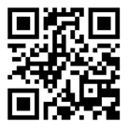
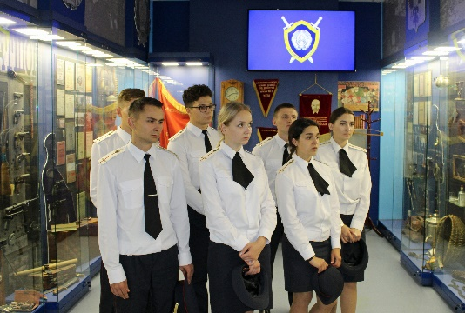
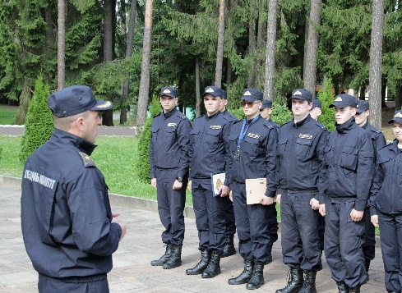

Контактная информация:
г. Минск, ул. Аранская, 1
(8 017) 219 04 75, 289 37 32, 289 37 62

